Gebruikshandleiding
In de applicatie kunnen er verschillende gebruikers scenario voorkomen. Om deze allemaal op een rijtje te zetten zullen de scenario’s op papier komen te staan.

Startscherm
Vanuit het startscherm kan de gebruiker kiezen om naar welk volgscherm te springen. De gebruiker heeft de keuze uit : Spel (selectiescherm), Instellingen en een infoscherm.

Selectiescherm
Als de gebruiker op de button “spel” heeft gedrukt komt diegene als eerst uit op een selectiescherm. Hier dient de gebruiker zijn selectie te maken bijvoorbeeld : wat er geoefend moet worden en hoe. Met wat er geoefend moet worden , wordt bedoelt of de gebruiker liever steden, provincies en hoofdsteden of wateren enzovoorts wil oefenen. Hoe het geoefend kan worden is ook geheel aan de gebruiker. De gebruiker kan ervoor kiezen voor multiple-choice, openvragen, aanwijsvragen. Bij openvragen is het zo dat de gebruiker niet meer dan een woord hoeft in te vullen. Aanwijsvragen zijn vragen waar er een bepaalde plaats gevraagd wordt en de gebruiker die kan aanwijzen op de kaart.

Spelscherm
In dit scherm is waar het eigenlijke overhoren/ spelen gaat gebeuren. Hierin wordt alle input van de gebruiker verwerkt, nadat het aantal vragen zijn beantwoordt, wordt de gebruiker naar een eindscherm toegestuurd.

Eindscherm
Dit scherm bevat feedback voor de gebruiker zodat die weet waaraan hij of zij aan toe is. Het eindscherm toont dan ook het aantal vragen , het aantal goede antwoorden en laat weten waar de gebruiker de meeste fouten heeft gemaakt. Vanuit het eindscherm kan er gekozen worden om het spel opnieuw te spelen, andere selecties te maken, of helemaal te stoppen met het spel.

Instellingenscherm
In het instellingenscherm kan de gebruiker ervoor kiezen om het spel zoveel mogelijk naar zijn of haar voorkeur in te stellen. Bijvoorbeeld wil de gebruiker de geluiden die erin zijn verwerkt aan of uit hebben.

Infoscherm
Hierin vindt de gebruiker een verkorte versie van de gebruikshandleiding. Hierin staat uitgelegd hoe het spel als het ware in elkaar zit en mocht de gebruiker geïnteresseerd zijn , kan hij of zij naar de website met een enkele knop.
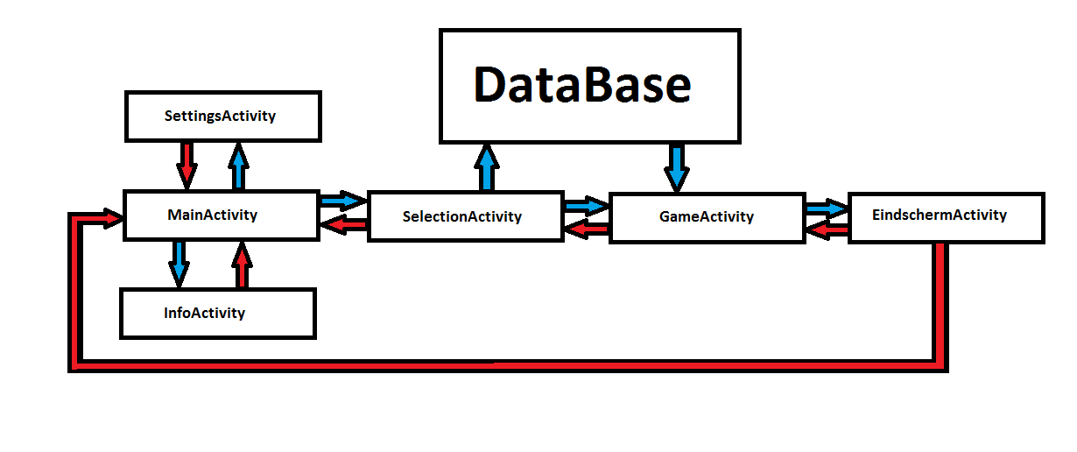
fig.4 Overzicht User Interface

